2018年高考试题
1．【2018新课标1卷】醋酸亚铬[(CH₃COO)₂Cr·H₂O］为砖红色晶体，难溶于冷水，易溶于酸，在气体分析中用作氧气吸收剂。一般制备方法是先在封闭体系中利用金属锌作还原剂，将三价铬还原为二价铬；二价铬再与醋酸钠溶液作用即可制得醋酸亚铬。实验装置如图所示，回答下列问题：
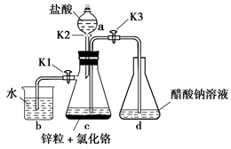
（1）实验中所用蒸馏水均需经煮沸后迅速冷却，目的是_________，仪器a的名称是_______。
（2）将过量锌粒和氯化铬固体置于c中，加入少量蒸馏水，按图连接好装置，打开K1、K2，关闭K3。
①c中溶液由绿色逐渐变为亮蓝色，该反应的离子方程式为_________。
②同时c中有气体产生，该气体的作用是_____________。
（3）打开K3，关闭K1和K2。c中亮蓝色溶液流入d，其原因是________；d中析出砖红色沉淀，为使沉淀充分析出并分离，需采用的操作是___________、_________、洗涤、干燥。
（4）指出装置d可能存在的缺点______________。
【答案】 去除水中溶解氧 分液（或滴液）漏斗 Zn+2Cr^{3＋}＝Zn^{2＋}+2Cr^{2＋} 排除c中空气 c中产生H₂使压强大于大气压 （冰浴）冷却 过滤 敞开体系，可能使醋酸亚铬与空气接触
【解析】分析：在盐酸溶液中锌把Cr^{3＋}还原为Cr^{2＋}，同时产生氢气排尽装置中的空气防止氧化。生成的氢气导致c中压强增大，可以把生成的CrCl₂压入d装置发生反应，据此解答。
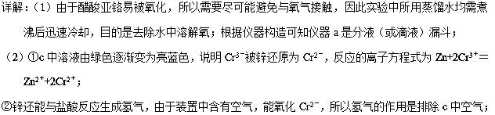
（3）打开K₃，关闭K₁和K₂，由于锌继续与盐酸反应生成氢气，导致c中压强增大，所以c中亮蓝色溶液能流入d装置，与醋酸钠反应；根据题干信息可知醋酸亚铬难溶于水冷水，所以为使沉淀充分析出并分离，需要采取的操作是（冰浴）冷却、过滤、洗涤、干燥。
（4）由于d装置是敞开体系，因此装置的缺点是可能使醋酸亚铬与空气接触被氧化而使产品不纯。
点睛：本题主要是考查醋酸亚铬制备原理的实验探究，考查学生的化学实验与探究的能力、从提供的新信息中，准确地提取实质性内容，并与已有知识整合，重组为新知识块的能力，题目难度中等。明确实验原理、有关物质的性质尤其是题干信息中提取和应用是解答的关键。
2．【2018新课标2卷】K₃[Fe(C₂O₄)₃]·3H₂O（三草酸合铁酸钾）为亮绿色晶体，可用于晒制蓝图。回答下列问题：
（1）晒制蓝图时，用K₃[Fe(C₂O₄)₃]·3H₂O作感光剂，以K₃[Fe(CN)₆]溶液为显色剂。其光解反应的化学方程式为：2K₃[Fe(C₂O₄)₃]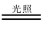2FeC₂O₄+3K₂C₂O₄+2CO₂↑；显色反应的化学方程式为______________。
（2）某小组为探究三草酸合铁酸钾的热分解产物，按下图所示装置进行实验。
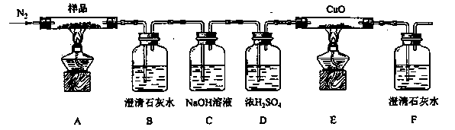
①通入氮气的目的是________________________________________。
②实验中观察到装置B、F中澄清石灰水均变浑浊，装置E中固体变为红色，由此判断热分解产物中一定含有___________、___________。
③为防止倒吸，停止实验时应进行的操作是_____________________________。
④样品完全分解后，装置A中的残留物含有FeO和Fe₂O₃，检验Fe₂O₃存在的方法是：________________。
（3）测定三草酸合铁酸钾中铁的含量。
①称量m g样品于锥形瓶中，溶解后加稀H₂SO₄酸化，用c mol·L⁻¹ KMnO₄溶液滴定至终点。滴定终点的现象是___________________________。
②向上述溶液中加入过量锌粉至反应完全后，过滤、洗涤，将滤液及洗涤液全部收集到锥形瓶中。加稀H₂SO₄酸化，用c mol·L⁻¹ KMnO₄溶液滴定至终点，消耗KMnO₄溶液V mL。该晶体中铁的质量分数的表达式为________________________________。
【答案】 3FeC₂O₄+2K₃[Fe(CN)₆]Fe₃[Fe(CN)₆]₂+3K₂C₂O₄ 隔绝空气、使反应产生的气体全部进入后续装置 CO₂ CO 先熄灭装置A、E的酒精灯，冷却后停止通入氮气 取少许固体粉末于试管中，加稀硫酸溶解，滴入1~2滴KSCN溶液，溶液变红色，证明含有Fe₂O₃ 粉红色出现 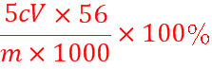
【解析】分析：（1）根据亚铁离子能与K₃[Fe(CN)₆]发生显色反应解答；
（2）①根据氮气能隔绝空气和排尽气体分析；
②根据CO₂、CO的性质分析；
③要防止倒吸可以根据外界条件对压强的影响分析；
③根据铁离子的检验方法解答；
（3）①根据酸性高锰酸钾溶液显红色 ；
②根据电子得失守恒计算。
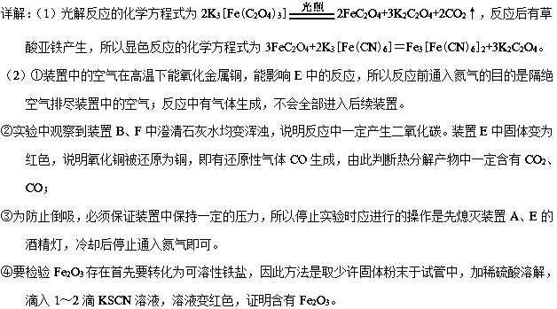
（3）①高锰酸钾氧化草酸根离子，其溶液显红色，所以滴定终点的现象是粉红色出现。
②锌把铁离子还原为亚铁离子，酸性高锰酸钾溶液又把亚铁离子氧化为铁离子。反应中消耗高锰酸钾是0.001cVmol，Mn元素化合价从+7价降低到+2价，所以根据电子得失守恒可知铁离子的物质的量是0.005cVmol，则该晶体中铁的质量分数的表达式为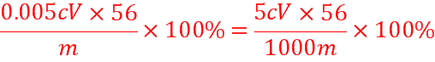。
点睛：本题主要是考查物质分解产物检验、元素含量测定等实验方案设计与评价，题目难度中等，明确实验原理和相关物质的性质是解答的关键。关于化学实验从安全角度常考虑的主要因素如下：净化、吸收气体及熄灭酒精灯时要防止液体倒吸；进行某些易燃易爆实验时要防爆炸(如H₂还原CuO应先通H₂，气体点燃前先验纯等)；防氧化(如H₂还原CuO后要“先灭灯再停氢”，白磷切割宜在水中进行等)；污染性的气体要进行尾气处理；有粉末状物质参加的反应，要注意防止导气管堵塞；防吸水(如实验取用、制取易吸水、潮解、水解的物质时宜采取必要措施，以保证达到实验目的)。
3．【2018新课标3卷】硫代硫酸钠晶体（Na₂S₂O₃·5H₂O，M=248 g·mol⁻¹）可用作定影剂、还原剂。回答下列问题：
（1）已知：Ksp(BaSO₄)=1.1×10⁻¹⁰，Ksp(BaS₂O₃)=4.1×10⁻⁵。市售硫代硫酸钠中常含有硫酸根杂质，选用下列试剂设计实验方案进行检验：
试剂：稀盐酸、稀H₂SO₄、BaCl₂溶液、Na₂CO₃溶液、H₂O₂溶液
实验步骤 | 现象
①取少量样品，加入除氧蒸馏水 | ②固体完全溶解得无色澄清溶液
③___________ | ④___________，有刺激性气体产生
⑤静置，___________ | ⑥___________
（2）利用K₂Cr₂O₇标准溶液定量测定硫代硫酸钠的纯度。测定步骤如下：
①溶液配制：称取1.2000 g某硫代硫酸钠晶体样品，用新煮沸并冷却的蒸馏水在__________中溶解，完全溶解后，全部转移至100 mL的_________中，加蒸馏水至____________。
②滴定：取0.00950 mol·L⁻¹的K₂Cr₂O₇标准溶液20.00 mL，硫酸酸化后加入过量KI，发生反应： Cr₂O₇²⁻+6I⁻+14H⁺3I₂+2Cr³⁺+7H₂O。然后用硫代硫酸钠样品溶液滴定至淡黄绿色，发生反应：I₂+2S₂O₃²⁻S₄O₆²⁻+2I⁻。加入淀粉溶液作为指示剂，继续滴定，当溶液__________，即为终点。平行滴定3次，样品溶液的平均用量为24.80 mL，则样品纯度为_________%（保留1位小数）。
【答案】 ③加入过量稀盐酸 ④出现乳黄色浑浊 ⑤（吸）取上层清液，滴入BaCl₂溶液 ⑥产生白色沉淀 烧杯 容量瓶 刻度 蓝色褪去 95.0
【解析】分析：本题考查的是化学实验的相关知识，主要包括两个方面一个是硫酸根离子的检验，一个是硫代硫酸钠的定量检测。
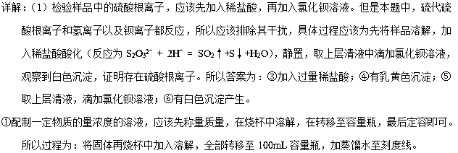
②淡黄绿色溶液中有单质碘，加入淀粉为指示剂，溶液显蓝色，用硫代硫酸钠溶液滴定溶液中的单质碘，滴定终点时溶液的蓝色应该褪去。根据题目的两个方程式得到如下关系式：Cr₂O₇²⁻～3I₂～6S₂O₃²⁻，则配制的100mL样品溶液中硫代硫酸钠的浓度c=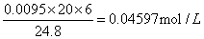，含有的硫代硫酸钠为0.004597mol，所以样品纯度为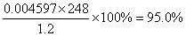
点睛：本题考查的知识点比较基本，其中第一问中的硫代硫酸钠样品中硫酸根离子的检验，在2014年的天津、山东、四川高考题中都出现过，只要注意到有刺激性气味气体就可以准确作答。
4．【2018北京卷】实验小组制备高铁酸钾（K₂FeO₄）并探究其性质。
资料：K₂FeO₄为紫色固体，微溶于KOH溶液；具有强氧化性，在酸性或中性溶液中快速产生O₂，在碱性溶液中较稳定。
（1）制备K₂FeO₄（夹持装置略）
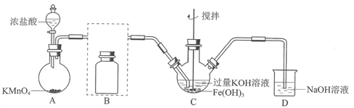
①A为氯气发生装置。A中反应方程式是________________（锰被还原为Mn²⁺）。
②将除杂装置B补充完整并标明所用试剂。_______
③C中得到紫色固体和溶液。C中Cl₂发生的反应有
3Cl₂+2Fe(OH)₃+10KOH2K₂FeO₄+6KCl+8H₂O，另外还有________________。
（2）探究K₂FeO₄的性质
①取C中紫色溶液，加入稀硫酸，产生黄绿色气体，得溶液a，经检验气体中含有Cl₂。为证明是否K₂FeO₄氧化了Cl－而产生Cl₂，设计以下方案：
方案Ⅰ | 取少量a，滴加KSCN溶液至过量，溶液呈红色。
方案Ⅱ | 用KOH溶液充分洗涤C中所得固体，再用KOH溶液将K₂FeO₄溶出，得到紫色溶液b。取少量b，滴加盐酸，有Cl₂产生。
i．由方案Ⅰ中溶液变红可知a中含有______离子，但该离子的产生不能判断一定是K₂FeO₄将Cl－氧化，还可能由________________产生（用方程式表示）。
ii．方案Ⅱ可证明K₂FeO₄氧化了Cl－。用KOH溶液洗涤的目的是________________。
②根据K₂FeO₄的制备实验得出：氧化性Cl₂________（填“＞”或“＜”），而方案Ⅱ实验表明，Cl₂和的氧化性强弱关系相反，原因是________________。
③资料表明，酸性溶液中的氧化性＞，验证实验如下：将溶液b滴入MnSO₄和足量H₂SO₄的混合溶液中，振荡后溶液呈浅紫色，该现象能否证明氧化性＞。若能，请说明理由；若不能，进一步设计实验方案。
理由或方案：________________。
【答案】 2KMnO₄+16HCl2MnCl₂+2KCl +5Cl₂↑+8H₂O 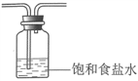 Cl₂+2OH⁻Cl⁻+ClO⁻+H₂O Fe³⁺ 4FeO₄²⁻+20H⁺4Fe³⁺+3O₂↑+10H₂O 排除ClO⁻的干扰 > 溶液的酸碱性不同 若能，理由：FeO₄²⁻在过量酸的作用下完全转化为Fe³⁺和O₂，溶液浅紫色一定是MnO₄⁻的颜色（若不能，方案：向紫色溶液b中滴加过量稀H₂SO₄，观察溶液紫色快速褪去还是显浅紫色）
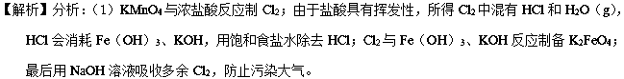
（2）①根据制备反应，C的紫色溶液中含有K₂FeO₄、KCl，Cl₂还会与KOH反应生成KCl、KClO和H₂O。
I.加入KSCN溶液，溶液变红说明a中含Fe³⁺。根据题意K₂FeO₄在酸性或中性溶液中快速产生O₂，自身被还原成Fe³⁺。
II.产生Cl₂还可能是ClO⁻+Cl⁻+2H⁺=Cl₂↑+H₂O，即KClO的存在干扰判断；K₂FeO₄微溶于KOH溶液，用KOH洗涤除去KClO、排除ClO⁻的干扰，同时保持K₂FeO₄稳定存在。
②根据同一反应中，氧化性：氧化剂氧化产物。对比两个反应的异同，制备反应在碱性条件下，方案II在酸性条件下，说明酸碱性的不同影响氧化性的强弱。
③判断的依据是否排除FeO₄²⁻的颜色对实验结论的干扰。
详解：（1）①A为氯气发生装置，KMnO₄与浓盐酸反应时，锰被还原为Mn²⁺，浓盐酸被氧化成Cl₂，KMnO₄与浓盐酸反应生成KCl、MnCl₂、Cl₂和H₂O，根据得失电子守恒和原子守恒，反应的化学方程式为2KMnO₄+16HCl（浓）=2KCl+2MnCl₂+5Cl₂↑+8H₂O，离子方程式为2MnO₄⁻+10Cl⁻+16H⁺=2Mn²⁺+5Cl₂↑+8H₂O。
②由于盐酸具有挥发性，所得Cl₂中混有HCl和H₂O（g），HCl会消耗Fe（OH）₃、KOH，用饱和食盐水除去HCl，除杂装置B为。
③ C中Cl₂发生的反应有3Cl₂+2Fe（OH）₃+10KOH=2K₂FeO₄+6KCl+8H₂O，还有Cl₂与KOH的反应，Cl₂与KOH反应的化学方程式为Cl₂+2KOH=KCl+KClO+H₂O，反应的离子方程式为Cl₂+2OH⁻=Cl⁻+ClO⁻+H₂O。
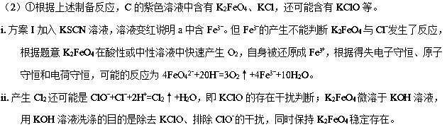
②制备K₂FeO₄的原理为3Cl₂+2Fe（OH）₃+10KOH=2K₂FeO₄+6KCl+8H₂O，在该反应中Cl元素的化合价由0价降至-1价，Cl₂是氧化剂，Fe元素的化合价由+3价升至+6价，Fe（OH）₃是还原剂，K₂FeO₄为氧化产物，根据同一反应中，氧化性：氧化剂氧化产物，得出氧化性Cl₂FeO₄²⁻；方案II的反应为2FeO₄²⁻+6Cl⁻+16H⁺=2Fe³⁺+3Cl₂↑+8H₂O，实验表明，Cl₂和FeO₄²⁻氧化性强弱关系相反；对比两个反应的条件，制备K₂FeO₄在碱性条件下，方案II在酸性条件下；说明溶液的酸碱性的不同影响物质氧化性的强弱。
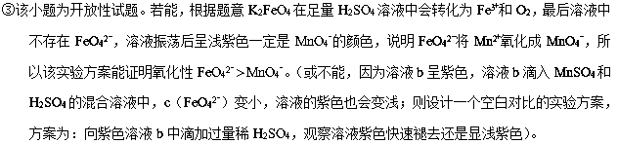
点睛：本题考查K₂FeO₄的制备和K₂FeO₄的性质探究。与气体有关的制备实验装置的连接顺序一般为：气体发生装置→除杂净化装置→制备实验装置→尾气吸收。进行物质性质实验探究是要排除其他物质的干扰。尤其注意最后一空为开放性答案，要注重多角度思考。
5．【2018天津卷】烟道气中的NO_{x}是主要的大气污染物之一，为了监测其含量，选用如下采样和检测方法。回答下列问题：
Ⅰ.采样
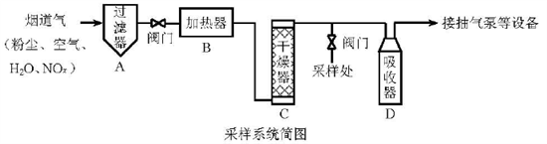
采样步骤：
①检验系统气密性；②加热器将烟道气加热至140℃；③打开抽气泵置换系统内空气；④采集无尘、干燥的气样；⑤关闭系统，停止采样。
（1）A中装有无碱玻璃棉，其作用是___________。
（2）C中填充的干燥剂是（填序号）___________。
A．碱石灰 B．无水CuSO₄ C．P₂O₅
（3）用实验室常用仪器组装一套装置，其作用是与D（装有碱液）相同，在虚线框中画出该装置的示意图，标明气体的流向及试剂。
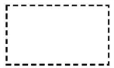
（4）采样步骤②加热烟道气的目的是___________。
Ⅱ.NO_{x}含量的测定
将v L气样通入适量酸化的H₂O₂溶液中，使NO_{x}完全被氧化为NO₃⁻，加水稀释至100.00 mL。量取20.00 mL该溶液，加入v₁ mL c₁ mol·L⁻¹ FeSO₄标准溶液（过量），充分反应后，用c₂ mol·L⁻¹ K₂Cr₂O₇标准溶液滴定剩余的Fe²⁺，终点时消耗v₂ mL。
（5）NO被H₂O₂氧化为NO₃⁻的离子方程式是___________。
（6）滴定操作使用的玻璃仪器主要有___________。
（7）滴定过程中发生下列反应：
3Fe²⁺+NO₃⁻+4H⁺NO↑+3Fe³⁺+2H₂O
Cr₂O₇²⁻ + 6Fe²⁺ +14H⁺ 2Cr³⁺ +6Fe³⁺+7H₂O
则气样中NO_{x}折合成NO₂的含量为_________mg·m⁻³。
（8）判断下列情况对NO_{x}含量测定结果的影响（填“偏高” 、“偏低”或“无影响 ”）
若缺少采样步骤③，会使测试结果___________。
若FeSO₄标准溶液部分变质，会使测定结果___________。
【答案】 除尘 c 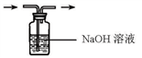 防止NO_{x}溶于冷凝水 2NO+3H₂O₂=2H⁺+2NO₃–+2H₂O 锥形瓶、酸式滴定管 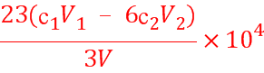 偏低 偏高
【解析】分析：本题主要考查了定量实验的基本过程。首先要仔细分析题目的流程图，注意分析每一步的作用和原理，再结合题目中每个问题的提示进行解答。
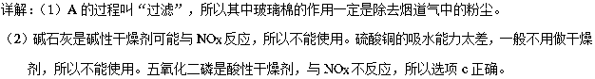
（3）实验室通常用洗气瓶来吸收气体，与D相同应该在洗气瓶中加入强碱（氢氧化钠）溶液，所以答案为：。
（4）加热烟道气的目的是避免水蒸气冷凝后，NO_{X}溶于水中。
（5）NO被H₂O₂氧化为硝酸，所以反应的离子方程式为：2NO+3H₂O₂=2H⁺+2NO₃–+2H₂O。
（6）滴定中使用酸式滴定管（本题中的试剂都只能使用酸式滴定管）和锥形瓶。
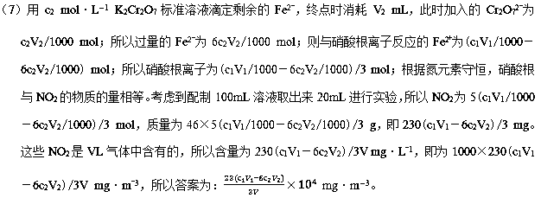
（8）若缺少采样步骤③，装置中有空气，则实际测定的是烟道气和空气混合气体中NO_{X}的含量，测定结果必然偏低。若FeSO₄标准溶液部分变质，一定是部分Fe²⁺被空气中的氧气氧化，计算时仍然认为这部分被氧化的Fe²⁺是被硝酸根离子氧化的，所以测定结果偏高。
点睛：注意本题中的流程图，装置D实际不是为了测定含量进行吸收，装置D相当于是尾气吸收。样品气的吸收应该是在“采样处”进行的。
6．【2018江苏卷】3，4−亚甲二氧基苯甲酸是一种用途广泛的有机合成中间体，微溶于水，实验室可用KMnO₄氧化3，4−亚甲二氧基苯甲醛制备，其反应方程式为
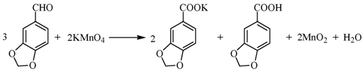
实验步骤如下：
步骤1：向反应瓶中加入3，4−亚甲二氧基苯甲醛和水，快速搅拌，于70～80 ℃滴加KMnO₄溶液。反应结束后，加入KOH溶液至碱性。
步骤2：趁热过滤，洗涤滤饼，合并滤液和洗涤液。
步骤3：对合并后的溶液进行处理。
步骤4：抽滤，洗涤，干燥，得3，4−亚甲二氧基苯甲酸固体。
（1）步骤1中，反应结束后，若观察到反应液呈紫红色，需向溶液中滴加NaHSO₃溶液，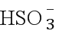转化为_____________（填化学式）；加入KOH溶液至碱性的目的是____________________________。
（2）步骤2中，趁热过滤除去的物质是__________________（填化学式）。
（3）步骤3中，处理合并后溶液的实验操作为__________________。
（4）步骤4中，抽滤所用的装置包括_______________、吸滤瓶、安全瓶和抽气泵。
【答案】（1）SO₄²⁻ 将反应生成的酸转化为可溶性的盐
（2）MnO₂
（3）向溶液中滴加盐酸至水层不再产生沉淀
（4）布氏漏斗
【解析】分析：（1）反应结束后，反应液呈紫红色，说明KMnO₄过量，KMnO₄具有强氧化性将HSO₃⁻氧化成SO₄²⁻。根据中和反应原理，加入KOH将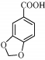转化为可溶于水的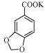。
（2）MnO₂难溶于水，步骤2中趁热过滤是减少的溶解，步骤2中趁热过滤除去的物质是MnO₂。
（3）步骤3中，合并后的滤液中主要成分为，为了制得，需要将合并后的溶液进行酸化。
（4）回忆抽滤装置即可作答。
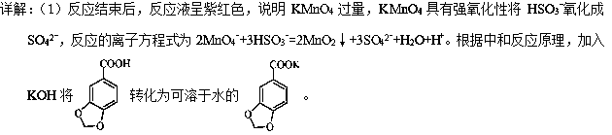
（2）MnO₂难溶于水，步骤2中趁热过滤是减少的溶解，步骤2中趁热过滤除去的物质是MnO₂。
（3）步骤3中，合并后的滤液中主要成分为，为了制得，需要将合并后的溶液进行酸化；处理合并后溶液的实验操作为：向溶液中滴加盐酸至水层不再产生沉淀。
（4）抽滤所用的装置包括布氏漏斗、吸滤瓶、安全瓶和抽气泵。
点睛：本题以“3，4−亚甲二氧基苯甲酸的制备实验步骤”为背景，侧重了解学生对《实验化学》模块的学习情况，考查物质的分离和提纯、实验步骤的补充、基本实验装置和仪器、利用所学知识解决问题的能力，解题的关键是根据实验原理，整体了解实验过程，围绕实验目的作答。
2018届高考模拟试题
7．【2018届太原5中二模】氢化锂（LiH）在干燥的空气中能稳定存在，遇水或酸能够引起燃烧。某活动小组准备使用下列装置制备LiH固体。
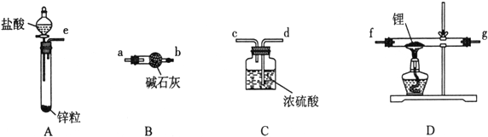
甲同学的实验方案如下：
（1）仪器的组装连接：上述仪器装置按气流从左到右连接顺序为________________，加入药品前首先要进行的实验操作是____________（不必写出具体的操作方法）；其中装置B的作用是___________。
（2）添加药品：用镊子从试剂瓶中取出一定量金属锂（固体石蜡密封），然后在甲苯中浸洗数次，该操作的目的是____________________，然后快速把锂放入到石英管中。
（3）通入一段时间氢气后加热石英管，通氢气的作用是___________________________；在加热D处的石英管之前，必须进行的实验操作是__________。
（4）加热一段时间后，停止加热，继续通氢气冷却，然后取出LiH，装入氮封的瓶里，保存于暗处。采取上述操作的目的是为了避免LiH与空气中的水蒸气接触而发生危险，反应方程式为_____________。
（5）准确称量制得的产品0.174g，在一定条件下与足量水反应后，共收集到气体470.4 mL（已换算成标准状况），则产品中LiH与Li的物质的量之比为____________________。
【答案】 e接a，b接f，g接d，c （f和g调换也可以） 检验装置的气密性 除去H₂中的H₂O和HCl 除去锂表面的石蜡 赶走装置中空气，防止加热时锂、氢气与氧气反应，发生爆炸 收集c处排出的气体并检验H₂纯度 LiH + H₂O = LiOH + H₂↑ 10∶1
【解析】分析：由各装置的特点可以推断，甲同学的实验方案为如下：由A装置用锌和盐酸制备氢气，则氢气含有一定量的H₂O和HCl，氢气经B用碱石灰除去H₂中的H₂O和HCl后通入D，排出系统内的空气后，检验氢气的纯度，然后加热D中玻璃管制备LiH。C装置是为了防止空气中的水蒸气进行D中，防止氢化锂（LiH）遇水引起燃烧。
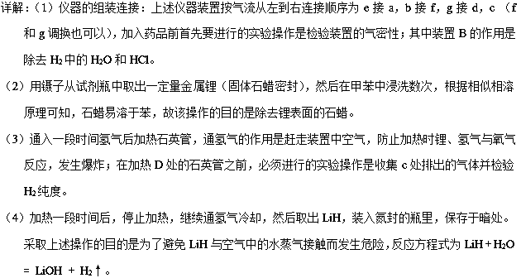
（5）准确称量制得的产品0.174g，在一定条件下与足量水反应后，共收集到气体470.4 mL（已换算成标准状况），则n(H₂)=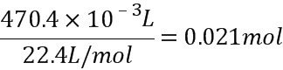，则n(LiH)，n(H₂)=n(LiH)+0.5，解之得n(LiH)=0.02mol、，所以，产品中LiH与Li的物质的量之比为10∶1。
8．【2018届柳州高级中学考前模拟】过碳酸钠(Na₂CO₄) 是一种很好的供氧剂，其与稀盐酸发生反应的化学方程式为：2Na₂CO₄+4HCl=4NaCl+2CO₂↑+O₂↑+2H₂O。市售过碳酸钠一般都含有碳酸钠，为测定某过碳酸钠样品(只含Na₂CO₄和Na₂CO₃)的纯度，某化学兴趣小组采用以下两种方案实施：
方案一：
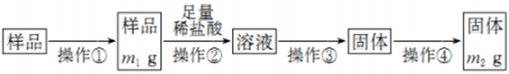
（1）操作①和③的名称分别为_______、________。
（2）上述操作中，使用到玻璃棒的有________ (填操作序号)。
（3）请简述操作③的操作过程___________。
方案二：按下图组装好实验装置，Q为一可鼓胀的塑料气袋，取适量样品于其中，打开分液漏斗活塞，将稀盐酸滴入气袋中至充分反应
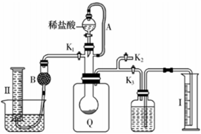
（4）为测定反应生成气体的总体积，滴稀盐酸前必须关闭____打开____ (均填“K₁”、“K₂”或“K₃”)；导管A的作用是________。
（5）当上述反应停止后，使K₁、K₃处于关闭状态，K₂处于打开状态，再缓缓打开K₁。B中装的固体试剂是_________，为什么要缓缓打开K1?_______________。
（6）实验结束时，量筒1中有xmL水，量筒II中收集到了ymL气体，则样品中过碳酸钠的质量分数是________(用含有x、y的代数式表示)
【答案】 称量 蒸发结晶 ②③ 加热蒸发至蒸发皿中出现大量晶体时，停止加热，然后利用余热蒸干蒸发皿中的固体 K₁、K₂ K₃ 平衡分液漏斗内和反应体系内压强，使稀盐酸顺利滴下，同时消除滴下的稀盐酸体积对气体体积的影响 碱石灰(其他合理答案均可以) 让生成的CO₂能充分被B中碱石灰吸收，使量筒内收集到较纯诤O₂ l22y/(53x-37y)×100%
【解析】考查实验方案设计与评价，（1）根据方案一，操作①为称量，操作③应为蒸发结晶；（2）操作②中使用玻璃棒，玻璃棒的作用是搅拌，加速反应；操作③中需要玻璃棒，玻璃棒的作用是搅拌，防止受热不均，造成液体飞溅；（3）操作③是蒸发结晶，操作过程是加热蒸发至蒸发皿中出现大量晶体时，停止加热，然后利用余热蒸干蒸发皿中的固体；（4）本实验的目的是测定反应生成气体的总体积，量筒I是测量气体总体积的装置，即滴定稀盐酸前关闭K₁和K₂，打开K₃，导管A的作用是加热蒸发至蒸发皿中出现大量晶体时，停止加热，然后利用余热蒸干蒸发皿中的固体；（5）装置II中的量筒收集的是气体，即B的作用是吸收CO₂，B中盛放碱石灰或氢氧化钠固体等；缓缓打开K₁的目的是让生成的CO₂能充分被B吸收，使量筒内收到的较纯净的O₂；（6）量筒I中测定的是CO₂和O₂体积，量筒II测定氧气的体积，根据过碳酸钠与盐酸反应方程式，求出过碳酸钠的质量为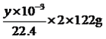，CO₂的体积为(x－y)mL，过碳酸钠产生CO₂的体积为2ymL，碳酸钠产生CO₂的体积为(x－3y)mL，即碳酸钠的质量为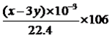g，过碳酸钠的质量分数为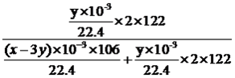×100% =l₂₂y/(53x-37y)×100%。
点睛：本题的难点是过碳酸钠质量分数的计算，应首先判断，量筒I测定二氧化碳的体积，量筒II测定的氧气的体积，因此根据氧气的体积求出过碳酸的质量，进一步求出过碳酸钠产生的二氧化碳的气体体积，最后求出碳酸钠的质量，从而有过碳酸钠的质量分数为×100% =l₂₂y/(53x-37y)×100%。
9．【2018届南昌市二模】某实验小组模拟受热时H₂与Ca₃N₂反应制取CaH₂。回答下列问题。
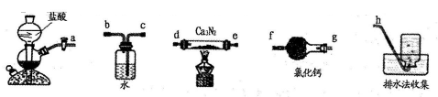
已知：Ca₃N₂、CaH₂都可以与水反应。
（1）启普发生器中发生的化学反应方程式是_________。利用该装置制取气体的优点是________。
（2）实验中，先通入氢气，然后________，再加热。
（3）装置连接顺序为a、________、h（某些装置可以重复使用）。其中干燥管的作用是干燥氢气、____。
（4）H₂与Ca₃N₂制取CaH₂随着温度不同，生成的气体也不同。若取集气瓶中的水溶液，滴加酚酞显红色，则制取CaH₂的反应方程式为____________。
（5）反应后，设计实验证明试管中的固体有CaH₂:__________________________。
【答案】 Zn + 2HCl = ZnCl₂ + H₂↑ 可随时控制反应的发生和停止 检验氢气纯度 c-b-g-f-d-e-g-f 防止Ca₃N₂和CaH₂水解 6H₂ + Ca₃N₂ 3CaH₂ + 2NH₃ 灼烧固体，若有水珠生成，则含有固体CaH₂
【解析】分析：利用启普发生器制备氢气，生成的氢气中含有水蒸气和氯化氢，与Ca₃N₂反应制取CaH₂之前需要除去水蒸气和氯化氢，利用水除去氯化氢，利用氯化钙干燥氢气，最后还需要再次连接盛有氯化钙的干燥管防止空气中的水蒸气进入，据此解答。
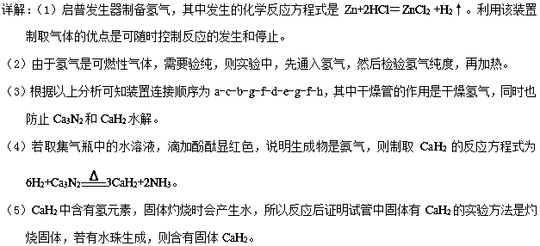
10．【2018届鄂州市三模】三氯化铬是化学合成中的常见物质，三氯化铬易升华，在高温下能被氧气氧化，碱性条件下能被H₂O₂氧化为Cr(Ⅵ)。制三氯化铬的流程如下：
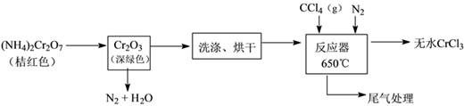
（1）重铬酸铵分解产生的三氧化二铬（Cr₂O₃难溶于水）需用蒸馏水洗涤的原因__________，如何判断其已洗涤干净_______。
（2）已知CCl₄沸点为57.6℃，为保证稳定的CCl₄气流，适宜的加热方式是________。
（3）用如图装置制备CrCl₃时，主要步骤包括：①将产物收集到蒸发皿中；②加热反应管至400℃，开始向三颈烧瓶中通入氮气，使CCl₄蒸气经氮气载入反应室进行反应，继续升温到650℃；③三颈烧瓶中装入150mLCCl₄，并加热CCl₄，温度控制在50～60℃之间；④反应管出口端出现了CrCl₃升华物时，切断加热管式炉的电源；⑤停止加热CCl₄，继续通入氮气；⑥检查装置气密性。正确的顺序为：⑥→③→__________。
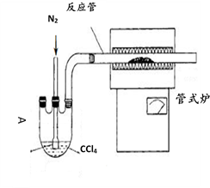
（4）已知反应管中发生的主要反应有：Cr₂O₃ + 3CCl₄ → 2CrCl₃ + 3COCl₂，因光气剧毒，实验需在通风橱中进行，并用乙醇处理COCl₂，生成一种含氧酸酯（C₅H₁₀O₃），用乙醇处理尾气的化学方程式为__________________________。
（5）样品中三氯化铬质量分数的测定
称取样品0.3300g，加水溶解并定容于250mL容量瓶中。移取25.00mL于碘量瓶(一种带塞的锥形瓶)中，加热至沸后加入1gNa₂O₂，充分加热煮沸，适当稀释，然后加入过量的2mol/LH₂SO₄至溶液呈强酸性，此时铬以Cr₂O存在，再加入1.1gKI，密塞，摇匀，于暗处静置5分钟后，加入1mL指示剂，用0.0250mol/L硫代硫酸钠溶液滴定至终点，平行测定三次，平均消耗标准硫代硫酸钠溶液24.00mL。已知：Cr₂O+6I－+14H⁺=2Cr³⁺+3I₂+7H₂O，2Na₂S₂O₃+I₂===Na₂S₄O₆+2NaI。
①该实验可选用的指示剂名称为____________。
②移入碘量瓶的CrCl₃溶液需加热煮沸，加入Na₂O₂后也要加热煮沸，其主要原因是____。
③样品中无水三氯化铬的质量分数为________。
【答案】 除去其中可溶性杂质(或除去固体表面的重铬酸铵溶液) 取最后一次洗涤液适量于以试管中，向其中加入适量浓的氢氧化钠溶液，加热，取一片红色石蕊试纸润湿，粘在玻璃棒上，接近试管口，观察试纸是否变蓝，若不变蓝，则洗涤干净 水浴加热（并用温度计指示温度） ②④⑤① COCl₂+2C₂H₅OH →C₂H₅OCOOC₂H₅+2HCl 淀粉溶液 除去其中溶解的氧气，防止O₂将I－氧化，产生偏高的误差 96.1%(数值在95%～97%不扣分)
【解析】分析：（1）重铬酸铵分解不完全，还可能含有其它可溶性杂质；因为(NH₄)₂Cr₂O₇属于铵盐，可以通过检验铵根离子的方法检验是否洗净；
（2）因为CCl₄沸点为76.8℃，温度比较低，因此保证稳定的CCl₄气流，可以通过水浴加热来控制其流量；
（3）反应制备原理为Cr₂O₃+3CCl₄→2CrCl₃+3COCl₂，四氯化碳在管式炉中反应管与Cr₂O₃反应，反应管出口端出现了CrCl₃升华物时，切断加热管式炉的电源，停止加热CCl₄，继续通入氮气，将产物收集到蒸发皿；
（4）由分子式可知，COCl₂中的2个Cl原子被2个-OC₂H₅代替，故乙醇与COCl₂发生取代反应，-OC₂H₅取代氯原子生成C₂H₅OCOC₂H₅与HCl；
（5）①利用Na₂S₂O₃滴定生成I₂，I₂遇淀粉显蓝色，可以用淀粉作指示剂；②溶液中有溶解的氧气，氧气可以氧化I⁻氧化，若不除去其中溶解的氧气使生成的I₂的量增大，产生偏高的误差；③由Cr元素守恒及方程式可得关系式2Cr³⁺～Cr₂O₇²⁻～3I₂～6Na₂S₂O₃，根据关系式计算。
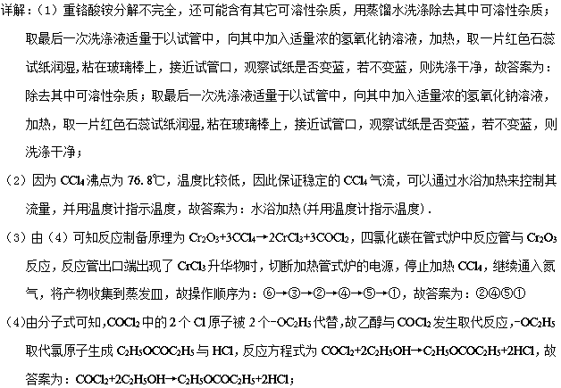
（5）①利用Na₂S₂O₃滴定生成I₂，I₂遇淀粉显蓝色，可以用淀粉作指示剂，I₂反应完毕蓝色褪去，故答案为：淀粉溶液；
②溶液中有溶解的氧气，氧气可以氧化I⁻氧化，若不除去其中溶解的氧气使生成的I₂的量增大，产生偏高的误差，故加热煮沸，其主要原因是：除去其中溶解的氧气，防止氧气将I⁻氧化，产生偏高的误差，故答案为：除去其中溶解的氧气，防止氧气将I⁻氧化，产生偏高的误差；
